Гомельский Государственный Университет

им. Ф. Скорины

**Лабораторная работа №5.**

**Идентификация уязвимостей сетевых приложений по косвенным признакам**

**Проверил: Студент МС – 42:**

Грищенко В.В. Городнянская Анна

г. Гомель

**Цель работы:** Целью лабораторной работы является обучение методам и средствам идентификации уязвимостей по косвенным признакам в сетевых приложениях КС.

**Постановка задачи:** Выполнить идентификацию уязвимостей сетевых служб DNS, HTTP и SSH по косвенным признакам с помощью сканера XSpider.

Шаг 1. Создать профиль сканирования «Сканирование Apache». Перечень сканируемых портов ограничить портом 80. Отключить сканирование служб UDP, в секции «Определение уязвимостей» отключить опции «Использовать финальные проверки», «Проверять на известные DoSатаки», «Проверять на новые DoS-атаки».

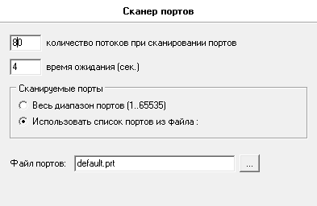

Шаг 2. В секции «НТТР» включить опцию «Включить анализатор директорий», остальные опции отключить. В секции «Анализатор контента» включить опцию «Не выходить за пределы стартовой страницы». В секции «Анализатор сценариев» оставить опцию «Искать уязвимости в GET запросах», отключить остальные опции. В секциях «Типы уязвимостей» и «Методы поиска» отключить все опции. В секции «Подбор учётных записей» отключить опцию «Подбирать учётные записи». Сохранить профиль.

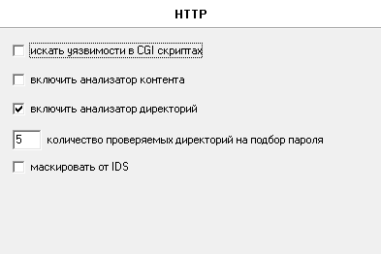

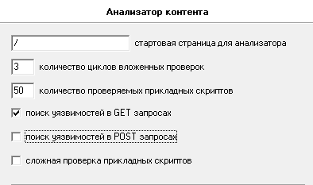

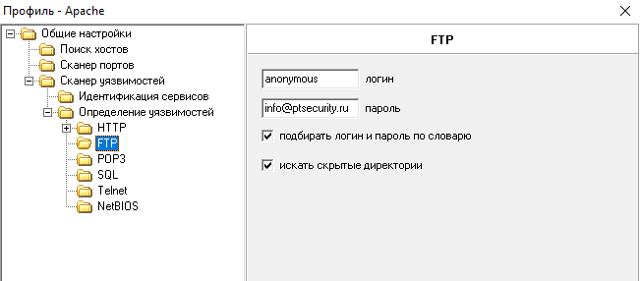

Шаг 3. Создать копию профиля «Сканирование Apache», задать ему имя «Сканирование сетевых служб». Перечень сканируемых портов ограничить портами 22 и 53. В секции «Сканер UDPсервисов» отключить все опции, кроме DNS. Сменить профиль для задачи «Сканирование Linux».

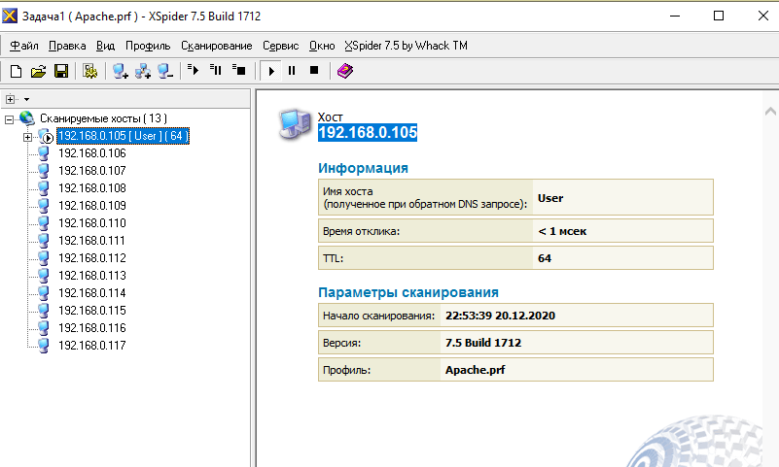

**Шаг 4.** Проанализировать результаты сканирования службы DNS, обратить внимание на версию BIND. Выполнить ручную проверку наличия уязвимостей, использую средство nslookup:

**C:>nslookup**

**>server 172.16.8.11**

**>set class=chaos**

**>set test=txt**

**>version.bind**

Выполнить запрос authors.bind:

**>authors.bind**

Проверить версию ПО bind, выполнив команду: **named -v**

Проверить установленную версию пакета bind: **rpm –q bind**

